kapak

ÖNSÖZ

ÖZET

İÇİNDEKİLER

ÖNSÖZ I

ÖZET II

İÇİNDEKİLER III

ŞEKİL LİSTESİ IV

ÇİZELGE LİSTESİ V

JEOLOJİK ORTAM VE HALK SAĞLIĞI 1

Eser Elementler 2

Guatr 2

Florozis 4

Akciğer kanseri 7

Radon Radyasyonu 8

Böbrek yetmezliği 9

KAYNAKLAR 11

ÖZGEÇMİŞ 12

ŞEKİL LİSTESİ

Şek.6.1: İz elementlerin hava, su, toprak ortamındaki hareketi ve canlıya geşişi. 3

Şekil 6.3. Minerallerin sağlık için faydaları 5

Şekil.6.2: Florun insan için yaralı ve zararlı olduğu doz değerleri 6

Şekil 7.1 Mineral bilim hakkında bilgi 9

ÇİZELGE LİSTESİ

Çizelge. 1. Mineraller ve içerikleri 1

Çizelge 2. Minerallerin oluşun yerleri 3

Çizelge 6.1. Sağlık açısından jeolojik veriler 7

JEOLOJİK ORTAM VE HALK SAĞLIĞI

Bazı hastalıklar yöresel (endemik ) bir karakter gösterir. Bazı alanlardaki ortalama ölüm yaşı ve nedenleri direk olarak bölgesel jeolojik yapıyla ilgilidir. Örneğin, Doğu Karadeniz’de guatr hastalığının diğer bölgelerle kıyaslanmayacak ölçüde yaygın oluşu, Nevşehir Tuzköy - Karain bölgesinde yoğun akciğer kanserinin görülmesi, Kırşehir Kaman ilçesi Bayındır Köyü’nde görülen florosis gibi yerel hastalıklar direk jeolojik - jeokimyasal ortamla ilişkilidir. Jeolojik ortam veya kaynak kullanımın neden olduğu toplumsal çöküşlere Roma dönemi tipik bir örnek olduğu belirtilir. Yapılan son araştırmalar Romalıların genel olarak kurşun zehirlenmesine uğradıkları ve zaman içinde yavaş yavaş beyin sistemlerinde hasarların oluşturduğunu göstermiştir. Örneğin Roma dönemine ait kemiklerde yapılan çalışmalarda normalin üzerinde kurşun çıkmıştır. Ayrıca bu döneme ait kuzey kutup buzullarında yapılan çalışmalarda, normalden dört kez fazla çıkan kurşun değerleri, bu dönemdeki yoğun kurşun kullanımıyla ilişkili olarak atmosferin kirlendiğini ortaya koymuştur. Gerçekten de Romalılar resim, kozmetik, tıp, tabak - çanak işleri, şarapçılık gibi yaşamın her alanında kurşunu kullanmışlardır. Romalıların yılda 555 bin ton olmak üzere 400 yıl gibi bir süre kurşun kullandığı tahmin edilmektedir ( Keller, 1992).

Çizelge. 1. Mineraller ve içerikleri

|  |  |  |  |  |  |
| --- | --- | --- | --- | --- | --- |
|  | Alış | kdv Satış | Kârlı Satış Fiyatı | İndirim | İndirimli satış |
| Havlu | 9,9 | 11,6 | 14,5 | 2,2 | 12,3 |
| Bornoz | 12,5 | 14,7 | 18,4 | 2,8 | 15,6 |
| El havlusu | 14,6 | 17,2 | 21,5 | 3,2 | 18,3 |
| Çocuk pijama | 14,7 | 17,4 | 21,7 | 3,3 | 18,5 |
| Havlu | 2,0 | 2,4 | 3,0 | 0,4 | 2,5 |
| Nakış havlu | 3,5 | 4,2 | 5,2 | 0,8 | 4,4 |
| Plaj havlu | 6,4 | 7,6 | 9,5 | 1,4 | 8,0 |
| TOPLAM | 63,6 | 75,0 | 93,7 |  |  |

Bazı bölgesel hastalıkların ise iklim ve viruslerle ilgili olduğu düşünülmektedir. Öte yandan ABD ‘de yılda 30 bin kişinin doğal radon radyasyonunun neden olduğu akciğer kanserinden öldüğü tahmin edilmektedir. Topraktan havaya boşalan radon gazı emisyonu nedeniyle akciğerler tahrip olmakta, özellikle sigara içilmesiyle kansere dönüşmektedir. Görüldüğü gibi jeolojik ortam ile halk sağlığı arasında doğrudan bir ilişki bulunmaktadır. Son yılarda dünyada giderek artan su - toprak jeokimyasındaki anomaliden veya kayaçları oluşturan kristal bileşiminden kaynaklanan hastalıklar üzerine yoğun bir çalışma başlamıştır. Ülkemizde de artan bu çalışmalarda son derece önemli bilgiler elde edilmiştir. Bu çalışmalar kapsamında yapılması gerekenlerden bir diğer çalışma ise ülkenin doğal radyasyon haritasının çıkarılması, yüksek doğal radyasyon alanlarının ve insan sağlığına zararlı minerallerin saptanması olacaktır.

Eser Elementler

İnsanın yaşam dokuları başlıca 11 elementten oluşur Hidrojen, sodyum, magnezyum, potasyum, kalsiyum, karbon, azot, oksijen, fosfor, kükürt ve klordan oluşan bu elementler doğada yüksek oranda bulunurlar. Peryodik tablodaki ilk 20 element arasındaki bu elementler, insan vucudunun % 99 unu oluşturur. Öte yandan, hücrelerin fonksiyonlarını tam olarak yerine getirebilmeleri için az miktarda diğer elementlere ihtiyacı vardır. Bunlara iz elementler veya iz metel elementleri denir. Bunların başlıcaları demir, flor, krom, manganez, kobalt, bakır, çinko, selenyum, molibden ve iyottur. Bunların dışında yaş elementleri denilen elementeler; nikel, arsen, aluminyum ve baryumdur. Pek çok elementin vücutta gördüğü foksiyonların bilinmesine rağmen, ne bunların hepsi tam olarak anlaşılmış, ne de bazı eş elementlerin tam olarak ne iş gördüğü belirlenebilmiştir. İz elementlerin insanlara ve diğer canlılara nasıl geçtiğini gösteren şemetik çizim Şek.6.1.de görülmektedir. Öte yandan elementlerin vucuda belli bir dozda ihtiyaç duyduğunu, bunun üzerindeki bir dozaj ın vucuda zarar verdiğini de belirtmeke gerekir. Gerekli dozun üzerindeki miktar için zararlı doz veya zehirleyici doz olgusu karşımıza çıkar (Şek.6.2.).

Guatr

Guatr iyot eksikliğinden kaynaklanan bir hastalıktır. Karadeniz kıyısı boyunca görülen bu hastalık hakkında değişik görüşler bulunmakla birlikte endemik yani bölgesel bir karaktere sahip bu hastalığın ana nedeni iyot eksikliğidir. İyot eksikliğinin nedeni olarak dik eğimli morfoloji ileri sürülmüş, atmosferden yere geçen iyot iyotun yüksek yağış ve erozyon nedeniyle taşındığı ve bu nedenle ortamda iyot eksikliği gözlendiği belirtilmiştir. İyot genel olarak atmosferden çökelen bir elementtir. Bu element doğal olarak deniz kıyılarında artmakta ve yükseklik arttıkça azalmaktadır. Denizel çökellerin iyot bakımından zengin olması son derece önemlidir. Özellikle deniz kıyısındaki organik çamurlar iyotça son derece zengindir. Okyanuslar iyot rezervuarları olup buralardan kaynaklanan iyot büyük kıta içlerine doğru dağılmaktadır. Bu nedenle denizlerden içeriye doğru ilerledikçe iyot değeri azalmaktadır. Örneğin deniz üzerindeki havanın 1 metreküpünde 10 mikro gram iyot bulunmasına karşılık bu değer kıta içlerinde yaklaşık 0.5 mikro gram kadardır (Vinogradov, 1946). Buradan da görüleceği üzere iyot denizlerden beslenip hızla denizlere dönmekte ve rüzgar yönü, kıyıya uzaklık gibi parametreler iyot girdisinin yersel farklılıklarına neden olmaktadır. Bitkilere iyot havadan geçmektedir. İyotun toprağa geçmesi ise toprağın özelliğine ve morfolojiye bağlıdır.

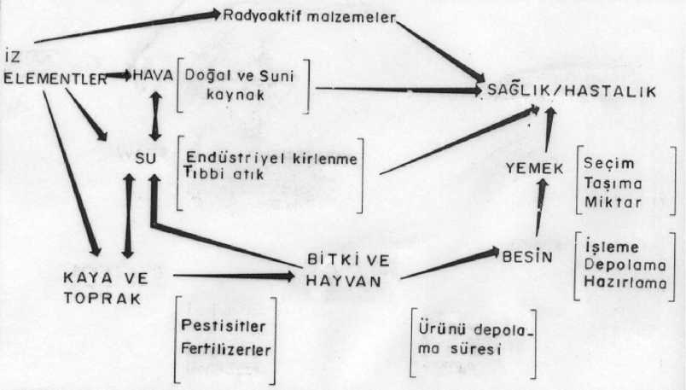

Şek.6.1: İz elementlerin hava, su, toprak ortamındaki hareketi ve canlıya geşişi.

Çizelge 2. Minerallerin oluşun yerleri

|  |  |  |  |  |
| --- | --- | --- | --- | --- |
| AD SOYAD | DEPARTMAN | GÖREVİ | D. TARİHİ | MAAŞI |
| ALİ | ÜRETİM | MÜDÜR | 6.10.1961 | 1.000 ₺ |
| MURAT | ÜRETİM | MÜDÜR | 10.12.1999 | 1.250 ₺ |
| HASAN | DEPO | ŞÖFOR | 12.04.1967 | 1.450 ₺ |
| VELİ | ÜRETİM | MÜŞAVİR | 22.12.2012 | 1.130 ₺ |
| AYŞE | ÜRETİM | ELEKTRİKÇİ | 11.07.1998 | 1.350 ₺ |
| İLYADA | ÜRETİM | MÜDÜR | 8.11.1978 | 1.700 ₺ |
| İLYADA | MUHASEBE | MÜDÜR | 9.11.1978 | 1.700 ₺ |

Kural olarak masif kayaçlar düşük oranda iyot içerir. İyodun, toprak kalınlığıyla direk bir ilişki göstermesi de son derece doğaldır. Toprak genel olarak tabanındaki ana kayaca göre 20 - 30 kat daha fazla iyot içermektedir. Topraktaki iyot miktarı, başta ince taneli malzemeye bağlıdır. Toprakta tane boyu < 0.02 mm den itibaren artmakta olup, ince taneli malzemenin tane boyu küçüldükçe içindeki iyot miktarı da artmaktadır. İyot miktarı topraktaki organik madde miktarına bağlıdır. Dünyada topraklar üzerine yapılmış en detaylı iyot jeokimyasından biri de şüphesiz meşhur toprak jeokimyacısı Vinagradov’dur.

Florozis

Yüksek miktarda flor alınmasıyla oluşan flor zehirlenmesi florozis olarak adlandırılmaktadır. Florozis oluşumunda bölgedeki flor temel değeri (background) ile ilişkili olarak toprak, su ve bitkilerin içerdikleri flor konsantrasyonları önemli olmaktadır. Öte yandan endüstride yaygınca kullanılan flor atmosfere verilmekte ve böylelikle antropojenik kaynaklardan da yüksek oranda flor insan ve diğer canlı bünyelerine geçebilmektedir. Flor kullanan işkollarının başında demir çelik ve döküm, alüminyum, cam ve seramik, petro-kimya iş kolları ve ilaç endüstrisi gelmektedir. Hayvanlarda da florozis hastalığı teşhis edilmekle birlikte burada esas olarak insanlar üzerindeki etkisi incelenecektir. Kronik flor zehirlenmesinde en önemli belirti diş ve kemiklerde görülür. Gelişmekte olan dişler aşırı flordan çok etkilenir. Dişler oluştuktan ve klasifiye olduktan sonra flor alımı dişleri etkilemez. Endemik florozis görülen bir bölgenin çocuklarının %90 inde diş florozisi saptanmıştır. Bulgular özellikle 10-14 yaş aralığında artmaktadır. Dişlerde benekleşme, düşe sarı ve kahverengi çizgiler, mine tabakasının erozyonu, yumuşama ve aşınmadır. Florozisin iskelet üzerine etkileri ise daha geç ortaya çıkar. Yüksek düzeyde alınan flor kemiklerde hidroksiapatit kristallerindeki OH - iyonlarıyla yer değiştirmektedir. Böylelikle kalsiyum florapatiti şeklinde kemikte birikmektedir. En tipik belirtileri, hastaların güçlükle hareket etmeleridir. Omurga, kalça ve dizlerde şekil bozukluğu ilerler (Fidancı, 1997). İlerlemiş iskelet florozisi özellikle omurların bütünlüğünün bozulması ve omuriliğin mekanik baskıya uğraması sonucu çoğu kez nörolojik septomlarla beraber görülmektedir.

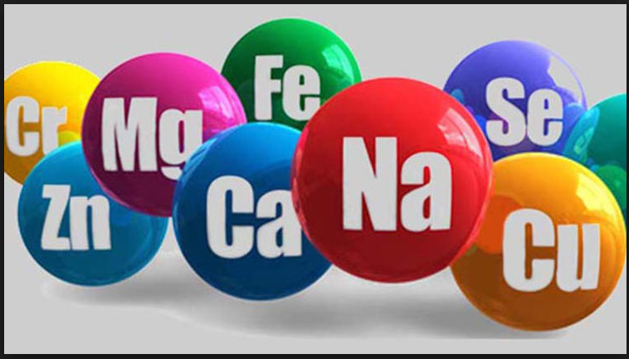

Şekil 6.3. Minerallerin sağlık için faydaları

Flor yeraltı sularında 1 - 25 ppm arasındadır. Dünya Sağlık Örgütü (WHO) , içme sularında 1.5 ppm kadar flora müsaade etmekte, bunun üzerindeki miktarların flor zehirlenmesine yol açacağını bildirmektedir ( WHO, 1984 ) . Bununla birlikte, iklime bağlı olarak günlük su ihtiyacının fazla olduğu bölgelerde bu değerde flor alımının florozise neden olacağı belirtilmiştir. Bu nedenle iklime bağlı olarak içme sularındaki optimum flor miktarı sıcak iklimlerde 0.7 ppm, soğuk iklimlerde ise 1.2 ppm olarak bildirilmiştir. Sulardaki 2.5 - 4 ppm arasındaki flor değerleri florozisin klinik belirtileri için yeterli olabilmektedir. Türkiye’ deki florozis olgusu (Fidancı, 1997) tarafından ayrıntılı irdelenmekte ve burada geniş bir referans listesi de bulunmaktadır. Özellikle florozis vakası görülen suların flor değerleri hakkında son derece farklı değerler bulunmaktadır. Bununla birlikte bu değerler florozisi vakasını oluşturacak düzeyde yüksektir. Örneğin Doğu Anadolu’da, Ağrı ili Doğu Beyazıt ilçesi sularının flor içeriği Şendil ve Bayşu ( 1973) göre 10.3-12.5 ppm ,

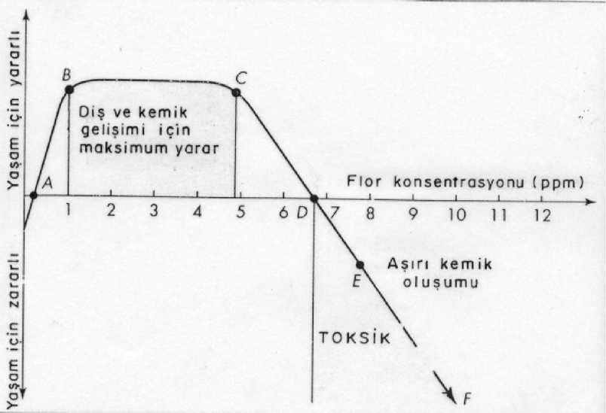

Şekil.6.2: Florun insan için yaralı ve zararlı olduğu doz değerleri

Oruç, (1977) göre, 6.5 - 12.5 ppm olarak belirlenmiştir. Van ili Çaldıran ilçesi köyleri sularında Şendil ve Bayşu ( 1973) 5.7 - 15.20 ppm , Oruç (1997) , 2.0 - 7.5 ppm, Ergun ve diğ. (1987) ise 6.67 - 1.94 ppm flor değerleri tespit edilmiştir.

Bir diğer flor anomalisi gözlenene Eskişehir ili Beylikova ilçesi Kızılcaören köyündeki içme sularında Uslu, (1982 ) 3.9 - 4.8 ppm, Fidancı ve diğ. ( 1994) ise 2.0 - 9.2 ppm değerlerini elde etmişlerdir. Bu bölgede flüorit yatakları bulunmaktadır. Kızılcaören su örnekleri kronik florozis oluşturacak düzeydedir. Bu sular tarımda, hayvancılıkta ve içme suyu olarak da kullanılmaktadır. 1994 yılında DSİ tarafından 7 km uzaktaki bölgeden buraya getirilen ve köyde oluşturulan şebekeye verilen sularda 0.2- 0.3 ppm gibi düşük F değerleri saptanmıştır. Sulardaki flor içeriği ile bölgedeki mineralizasyonlar arasında yakın bir ilgi vardır. Beylikören Kızılcaören Flüorit sahası Türkiye ‘nin önemli flüorit alanlarındandır. Bir diğer ikinci öneme sahip flüorit yatakları Kırşehir ilinin Kaman ilçesine bağlı Bayındır bölgesindedir. Buradaki sulardan da ortalama 2.6 ppm gibi yüksek flor değerleri elde edilmiştir. Bu alanda sadece suda değil, topraklarda ve bitkilerde görece yüksek flor değerleri saptanmıştır.

Çizelge 6.1. Sağlık açısından jeolojik veriler



Endüstriyel faaliyetlerle ilişkili olarak, (Örneğin Muğla ili Yatağan termik santralinde yakılan linyitlere ve havada artan flora bağlı olarak) bölgede florozis vakası tespit edilmiştir ( Fidancı ve diğ. 1997). Bundan başka Seydişehir de hayvanlarda görülen şiddetli florozis fabrikadan çevreye yayılan partiküllerle ilişkili olduğu düşünülmektedir. Kirlenen bitkilerden çevreye ulaşan, Seydişehir Alüminyum Fabrikası’nın fabrika atık sularında 1 ppm civarında flor ölçülmüştür. Bu atıkların biriktiği Bahçelievler mahallesindeki Kırmızı Çamur Gölü sularında 120- 130 ppm flor bulunmuştur. Şimdilik çevreye bir zararı olmayan florca zengin atık çamur birikintisi, sadece Türkiye’nin değil aynı zamanda diğer ülkelerin de henüz çözüm bulamadığı bir atık türüdür. Bu atıktan hem Ti, V, gibi elementlerin yan ürün olarak kazanılması hem de çevreye zarar vermeyecek şekilde depolanması üzerine uluslararası araştırmalar devam etmektedir.

Akciğer kanseri

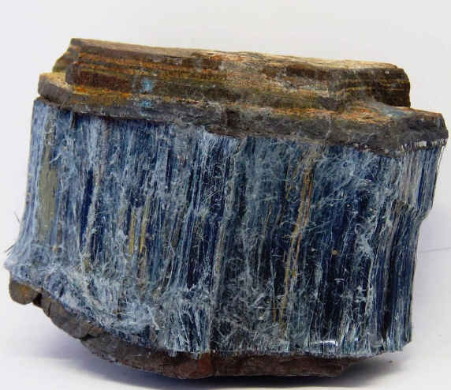Pek çok akciğer kanseri ile jeolojik ortam veya malzeme arasında bir ilişki bulunur. Kanser etmeninin başında asbest ve zeolit gibi lifsi minerallerin akciğerde yaptığı fiziksel tahribat ile radon gazı ve diğer doğal radyasyon kaynaklarından soluma yoluyla akciğerlere alınan radyoaktif etkiler gelmektedir. Bunlar içinde özellikle Nevşehir’e bağlı Gülşehir İlçesinin Tuzköy yerleşim alanında görülen akciğer kanseri vakası, dünyanın en yoğun kanser vakası olarak bilinir. Burada akciğer kanseri olmuş hastaların akciğerlerinde erionit minerali tespit edilmiştir. Erionit minerali bir zeolit minerali olup bu bölgedeki tüfler içinde bulunmakta ve rüzgarlarla havaya karışarak insanların solunum sistemlerine girmektedir. Son 20 yıldır taşınması düşünülen bu köy yazık ki hala taşınamamıştır.

Radon Radyasyonu

Radon gazı, U 238 in Radyum 226 ya, bunun da Radon 222 ye dönüşümüyle oluşan radyoaktif bir gazdır. Yarı ömrü 3.8 gün olan radon gazı, polonyum 218 partikülüne dönüşmektedir. Bu partikül diğer tozlara bağlanarak havaya karışır ve çeşitli ortamlara girer. Akciğere giren Radon 222 gazı, yukarıda belirtildiği üzere

Polonyum 218 ‘ye bu ise alfa radyasyonu ile yaklaşık 3 dakikalık bir yarılanma süresine bağlı olarak Pb 214 ‘e dönüşür. Ra 222 gazı toprak veya kayaç ortamındaki U miktarına bağlı oluşmakta, yerkabuğundan atmosfere salınmaktadır. Biyofil bir element olan uranyum ise bitümlü şist, kömür, siyah şeyl gibi organik maddece zengin kayaçlarda ve granitlerde normalin üzerinde değerler vermektedir. Bu bağlamada doğal yapı maddelerinden de türüne bağlı olarak önemli oranlara erişen bir radyasyon yayılmaktadır. Havaya karışan radon gazı yeryüzeyinde normal değerlerde izlenirken son yıllarda evlerde yapılan ölçümlerde evlerin özelikle de üst katlarında radon gazının fazla miktarda olduğu anlaşılmıştır. Evlerde kanalizasyon sisteminden veya toprak temaslı yüzeylerden veya kapı ve pencerelerden veya yerlatı suyundan radon gazı bina içine girmekte, üst kata doğru hareketlenerek buralarda sıkışmakta, ev içinde radon gazı anomalisi oluşmaktadır (Şek. ). Bu tür vakalar ABD’ de tespit edilmiş, bundan sonra ev içindeki radon gazının ölçümüne yönelik pratik aygıtlar üretilmiştir. Son araştırmalar radon gazının akciğer kanseri yanında lösemiye, böbrek kanserine, çocuklarda ise kanser oluşumunda bir etken olduğunu ortaya koymuştur. Bazı alanlarda özellikle uranyumca zengin şeyller, kömürler ile alkali volkanikler veya karbonatitler veya uranyum - toryum yatakları içeren bölgelerde doğal radyasyon değerleri de yüksektir. Bu tür cevherlerin bulunduğu Türkiye’de ne tür sağlık sorunları yaşandığına ilişkin ciddi bir araştırma bilinmemektedir. Bununla birlikte özellikle Eskişehir bölgesindeki toryum yatakları civarında yaşayanların bazı hastalıklara maruz kaldığı ifade edilmektedir. Ülkemizde henüz illere göre veya daha genel olarak bölgesel radyasyon düzeyi hakkında bir bilgi bulunmamaktadır.

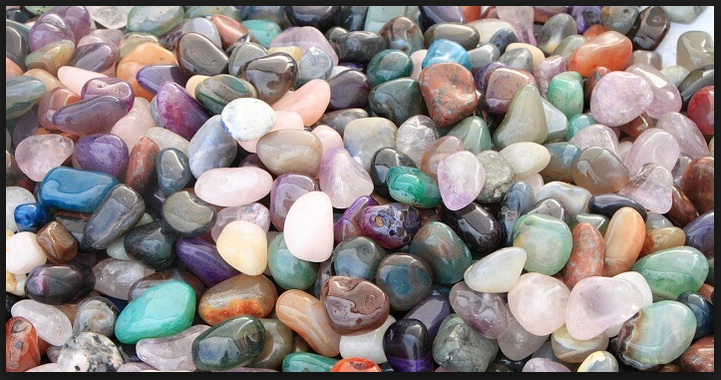

Şekil 7.1 Mineral bilim hakkında bilgi

Depremlerden sonra denizel ortamdaki su canlıları ölümlerinin radon gazı boşalımıyla ilişkili olduğu şeklinde görüşler bulunmaktadır. Bununla birlikte balık veya yengeç gibi ölü organizmalarda yapılmış bir radyasyon ölçümleri de yoktur. Özellikle denizlerin diplerindeki ölümlerin nedeni ortama ani giren organik yükler veya sedimentten denize boşalan metan gazı çıkışlarıyla ilişkili anoksia olmalıdır.

Böbrek yetmezliği

Türkiye’de ayrıntılı bir inceleme görülmese de, özellikle Romanya’da yapılan bazı çalışmalar, belli bir alanda görülen böbrek yetmezliği vakasının yeraltı sularındaki organik maddeden kaynaklandığını göstermiştir. Araştırmacılar organik maddelerin kaynağının bölgede bulunan Miyosen yaşlı linyitler olduğunu, linyitlerle temas eden yeraltı suyunun organik bileşikleri bünyesine aldığını ve bunu içen insanların böbrek fonksiyonlarını kısman kaybettiklerini göstermiştir. Benzer çalışmalar Al için de ileri sürülmüştür. Al+3 pH’ sı düşük sularda çözülmekte, böbreklerde çökelmekte beyinlerde yaptığı tahribatla Alzaimer hastalığına neden olmaktadır.

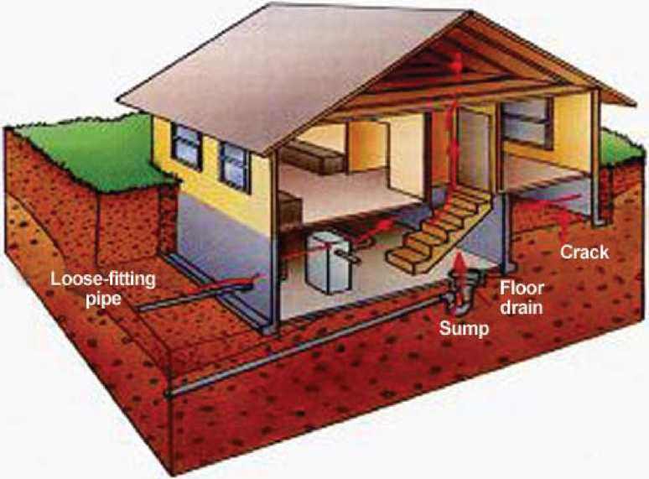

Şek.6.4. Yapılara çeşitli yolla giren radon gazının üst katlarda birikmesi ve kirlilik oluşturması. 1:Sudaki radon evde yıkama ve banyo gibi su kullanımı sırasında ortama salınmakta, 2: Toprak veya yerden alt kata radon gazı girmekte, 3: İnşaatta kullanılan yapı maddesinden ortama radon gazı salınmakta.

KAYNAKLAR

ERBEN, Johannes(1980): Deutsche Grammatik, München. ERGENÇ, İclâl(1983): "Yabancı Dil Öğretimi ve Olumsuz Aktarım", Türk Dili Aylık Dil ve Yazın Dergisi, Dil Öğretimi Özel Sayısı, Yıl.32, Cilt:XLVII, Sayı: 379- 380/Temmuz-Ağustos,TDK, s. 195-207.

ERGİN, Muharrem(1983): Türk Dil Bilgisi, İstanbul Üniversitesi, İstanbul.

BAŞKAN, Özcan(1969): Yabancı-Dil Öğretimi, İstanbul. CONRAD, Rudi (Hrsg.) (1975): Kleines Wörterbuch Sprachwissenschaftlicher Termitti, Leipzig.

DEMİRCAN, ÖmerlERÖZDEN,Aybars(1990): "Dil Üzerine Yazılar ve İncelemeler", Dilbilim Araştırmaları, s. 218-143. DEMİRCAN, Ömer(1990):Yabancı Dil Öğretim Yöntemleri, istanbul. DEMİRCAN, Ömer(1990a): "Yabancı Dil Öğretimi Kaynakçası (-1990)", Dilbilim Araştırmaları, s. 271-295.

DEMlREL, Özcan(1990): Yabancı Dil Öğretimi, İlkeler, Yöntemler, Teknikler, Ankara.

DİLAÇAR, Agop(1964): Türk Diline Genel Bir Bakış, TDK, Ankara. 98 Dursun Zengin DUDEN. Die Grammatik, Bd.4, Mannheim 1984. ENGEL, Ulrich(1982): Syntcuc der deutschen Gegenwartssprache, Berlin.

ENGEL, Ulrich(1988): Deutsche Grammatik, Heidelberg.

ERGİN, Muharrem( 1987): Üniversiteler için Türk Dili, İstanbul. FELIX, Sascha(1977): Natürlicher Zweitspracherwerb. Ein Uberblick, Studium Linguistik 4.

FLEISCHER, Wolfgang(1971): Wortbildung der deutschen Gegenyvartssprache, Tübingen.

GENCAN, Tahir Nejat(l919):Dilbilgisi, İstanbul. GRIESBACH, Heinz(1990): Neue deutsche Grammatik, Berlin. ", Türk Dili

ADALI, Oya(1979): Türkiye Türkçesinde Biçimbirimler, TDK, Ankara.

AKSAN, Doğan(1998): Anlambilim, Ankara AKSAN, Doğan(1987): Anlambilimi ve Türk Anlambilimi, DTCF Yay., Ankara.

ATABAY, Neşe/KUTLUK, İbrahim/ÖZEL, Sevgi(Yöneten ve Yayına Hazırlayan

Doğan Aksan)(1983): Sözcük Türleri, TDK, Ankara. ATABAY, Neşe/ÖZEL, Sevgi/ ÇAM, Ayfer (1981): Türkiye Türkçesinin Sözdizimi, TDK, Ankara.

BALCI, Tahir(1993): Abriss der türkisch-deutschen kontrastiven Grammatik, Dicle Üniv. Yay., Diyarbakır.

BANGUOĞLU,Tahsin(1986): Türkçenin Grameri, TTK, Ankara.

BARTSCH, R./KLEIN, W. u. a.(1975)(Hrsg.): Heidelberger Forschungsprojekt. Pidgin-Deutsch Sprache und Kommunikation auslândischer Arbeiter, Kronberg.

ÖZGEÇMİŞ

Depremlerden sonra denizel ortamdaki su canlıları ölümlerinin radon gazı boşalımıyla ilişkili olduğu şeklinde görüşler bulunmaktadır. Bununla birlikte balık veya yengeç gibi ölü organizmalarda yapılmış bir radyasyon ölçümleri de yoktur. Özellikle denizlerin diplerindeki ölümlerin nedeni ortama ani giren organik yükler veya sedimentten denize boşalan metan gazı çıkışlarıyla ilişkili anoksia olmalıdır.

Böbrek yetmezliği